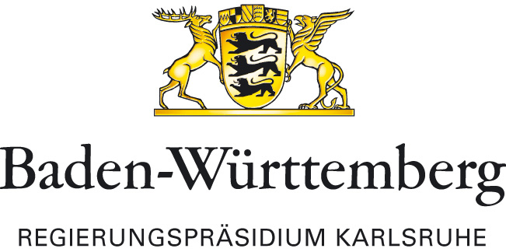
PRESSESTELLE

PRESSEMITTEILUNG |  | 10. Dezember 2020
 | Natura 2000-Managementplan für das FFH-Gebiet „Nördlicher Kraichgau“ fertiggestellt und ab Dienstag, 15. Dezember 2020, online und öffentlich einsehbar

Der Managementplan für das rund 5.000 Hektar große Natura 2000- und Fauna-Flora-Habitat-Gebiet „Nördlicher Kraichgau“ (FFH-Gebiet 6718-311) ist fertiggestellt. In dem Plan wurden Lebensräume, Tier- und Pflanzenarten von europäischer Bedeutung erfasst sowie Ziele und Maßnahmen zum Erhalt dieser Arten formuliert. Die Endfassung des Plans kann ab Dienstag, 15. Dezember 2020, online und öffentlich eingesehen werden.

Die Unterlagen stehen ab diesem Zeitpunkt zum Download auf der Internetseite der Landesanstalt für Umwelt Baden-Württemberg (LUBW) unter https://www.lubw.baden-wuerttemberg.de/natur-und-landschaft/map-endfassungen bereit.

Aufgrund der Corona-Pandemie wird darum gebeten, die Unterlagen bevorzugt online einzusehen. Sofern keine Möglichkeit für eine Onlineeinsicht besteht, kann sich bei den Landratsämtern Rhein-Neckar-Kreis, Karlsruhe und Heilbronn über die dortigen aktuellen Einschränkungen für den Besucherverkehr und die Möglichkeit einer Einsichtnahme vor Ort erkundigt werden:

- Landratsamt Rhein-Neckar-Kreis, Muthstr. 4, 74889 Sinsheim
- Landratsamt Karlsruhe, Beiertheimer Allee 2, 76137 Karlsruhe
- Landratsamt Heilbronn, Lerchenstr. 40, 74072 Heilbronn

Für die Gebiete des europäischen Schutzgebietsnetzes Natura 2000 werden im Auftrag der Regierungspräsidien Natura 2000-Managementpläne erstellt. Mit Hilfe dieser Managementpläne soll der Schutz und die Erhaltung der in Natura 2000-Gebieten vorkommenden Lebensraumtypen und Arten der Fauna-Flora-Habitat (FFH)- und der Vogelschutz-Richtlinie umgesetzt werden.

Im Managementplan für das Natura 2000-Gebiet „Nördlicher Kraichgau“ wurden in gemeinsamer Abstimmung mit Fachverwaltungen, Gemeinden, Forst- und Landwirtschaftsvertretern sowie Naturschützern Ziele und Maßnahmen formuliert, die einen dauerhaften Erhalt und eine weitere Entwicklung dieser wertvollen Lebensräume und Arten sicherstellen. Verschiedene Fördermöglichkeiten unterstützen die Bewirtschafter bei der konkreten Umsetzung von Maßnahmen. Die gesammelten Informationen sind in einem Textteil beschrieben sowie auf 37 Karten flächengenau dargestellt. So kann ein wichtiger Beitrag zur Erhaltung der biologischen Vielfalt in Europa geleistet werden, der damit der Verantwortung für naturnahe Lebensräume und deren seltene Bewohner gerecht wird.

Hintergrundinformationen zum Natura 2000-Gebiet „Nördlicher Kraichgau“
Das rund 5.000 Hektar große Gebiet liegt überwiegend im Naturraum Kraichgau, im Nordwesten auch mit Teilbereichen in den Hardtebenen und der Bergstraße, die schon zur Oberrheinebene gehören. Mit einem Waldanteil von ca. 75 Prozent stellt das FFH-Gebiet eine vielfältige Waldlandschaft mit meist naturnahen Laubwäldern dar. Als Jagdgebiet sind diese Wälder für die Fledermausart Großes Mausohr bedeutsam. Auch andere seltene Arten, beispielsweise der Hirschkäfer, die Spanische Flagge und die Gelbbauchunke sind hier verbreitet. Die Offenlandflächen des Gebiets werden geprägt von blütenbunten Mageren Flachland-Mähwiesen, kleinflächigen Pfeifengraswiesen und teilweise orchideenreichen Kalk-Magerrasen. Die naturnahen Fließgewässer beherbergen Arten wie den Biber und die urtümliche Fischart Groppe.

Informationen zum FFH-Gebiet „Nördlicher Kraichgau“ finden sich auch online unter https://rp.baden-wuerttemberg.de/rpk/Abt5/Ref56/Natura2000/Seiten/N%C3%B6rdlicher-Kraichgau.aspx

Weitere Informationen zu den Natura 2000-Managementplänen finden Sie auf der Internetseite des Regierungspräsidiums Karlsruhe unter: https://rp.baden-wuerttemberg.de/rpk/Abt5/Ref56/Natura2000/Seiten/default.aspx

